性能指标

采集指标
采集项 | 采集方式
内存大小 | cat /proc/meminfo| grep 'Mem Total:' | awk '{print $2}'
swap | cat /proc/meminfo| grep 'Swap Total:' | awk '{print $2}'
内存使用率 | 1、/proc/meminfo采集数据  2、memusage=(MemTotal-MemFree-Buffer-Cached)/MemTotal  说明：内存使用的是总的内存-释放内存-用作缓存cache-用作buffer
swap使用率 | - 获取swap_total和swap_free：  cat /proc/meminfo | grep 'Swap Total:' | awk '{print $2}'  cat /proc/meminfo | grep 'Swap Free:' | awk '{print $2}'  - swapusage=100-swap_free*100/swap_total

cache/buffer
Cache：缓存区，是高速缓存，是位于CPU和主内存之间的容量较小但速度很快的存储器，因为CPU的速度远远高于主内存的速度，CPU从内存中读取数据需等待很长的时间，而 Cache保存着CPU刚用过的数据或循环使用的部分数据，这时从Cache中读取数据会更快，减少了CPU等待的时间，提高了系统的性能。
Cache并不是缓存文件的，而是缓存块的(块是I/O读写最小的单元)；Cache一般会用在I/O请求上，如果多个进程要访问某个文件，可以把此文件读入Cache中，这样下一个进程获取CPU控制权并访问此文件直接从Cache读取，提高系统性能。

Buffer：缓冲区，用于存储速度不同步的设备或优先级不同的设备之间传输数据；通过buffer可以减少进程间通信需要等待的时间，当存储速度快的设备与存储速度慢的设备进行通信时，存储慢的数据先把数据存放到buffer，达到一定程度存储快的设备再读取buffer的数据，在此期间存储快的设备CPU可以干其他的事情。
Buffer一般是用在写入磁盘的，例如：某个进程要求多个字段被读入，当所有要求的字段被读入之前已经读入的字段会先放到buffer中。

Cache和Buffer的相同点：都是2个层面之间的中间层，都是内存。
Cache和Buffer的不同点：Cache解决的是时间问题，Buffer解决的是空间问题。
为了提高速度，引入了Cache这个中间层。
为了给信息找到一个暂存空间，引入了Buffer这个中间层。
为了解决2个不同维度的问题（时间、空间），恰巧取了同一种解决方法：加入一个中
间层，先把数据写到中间层上，然后再写入目标。这个中间层就是内存RAM，既然是存储器就有2个参数：写入的速度有多块（速度），能装多少东西（容量）
Cache利用的是RAM提供的高读写速度，Buffer利用的是RAM提供的存储容量（空间）。

分析工具
内存是为提高效率而生，实际分析问题的时候，内存出现问题可能不只是影响性能，而是影响服务或者引起其他问题。同样对于内存有些概念需要清楚：
主存
虚拟内存
常驻内存
地址空间
OOM
页缓存
缺页
换页
交换空间
交换
用户分配器libc、glibc、libmalloc和mtmalloc
LINUX内核级SLUB分配器
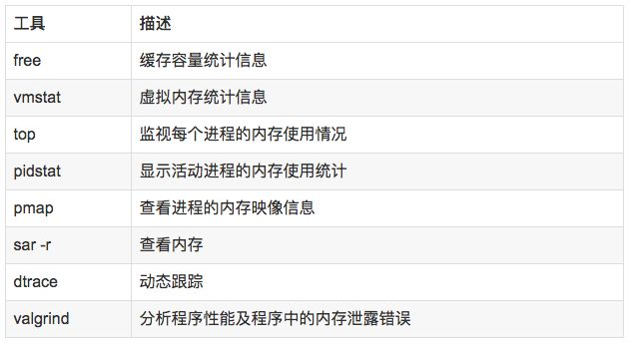
说明：
free/vmstat/top/pidstat/pmap只能统计内存信息以及进程的内存使用情况。
valgrind可以分析内存泄漏问题。
dtrace动态跟踪。需要对内核函数有很深入的了解，通过D语言编写脚本完成跟踪。
使用方法：
//查看系统内存使用情况
free -m
//虚拟内存统计信息
vmstat 1
//查看系统内存情况
top
//1s采集周期，获取内存的统计信息
pidstat -p pid -r 1
//查看进程的内存映像信息
pmap -d pid
//检测程序内存问题
valgrind --tool=memcheck --leak-check=full --log-file=./log.txt ./程序名

对内存的监控主要包括以下几个方面：
1、整体监控：
/proc/meminfo
top
free
sar
vmstate
2、进程内存监控：
/proc/pid/mem
/proc/pid/status
pidstat
pmap

系统全局概览层（先看整体有没有异常）
top：系统整体 CPU、内存、负载、进程排名
free：物理内存、swap、buff/cache 总量
vmstat：内存换页、swap 进出、系统整体瓶颈
dstat：全能实时监控（内存 + CPU + IO + 网络）
sar：历史内存趋势，看是突然涨还是缓慢漏
/proc/meminfo：内核级完整内存信息（Slab、PageCache、匿名页等）

top
可以使用top指令查看进程占用内存的情况。
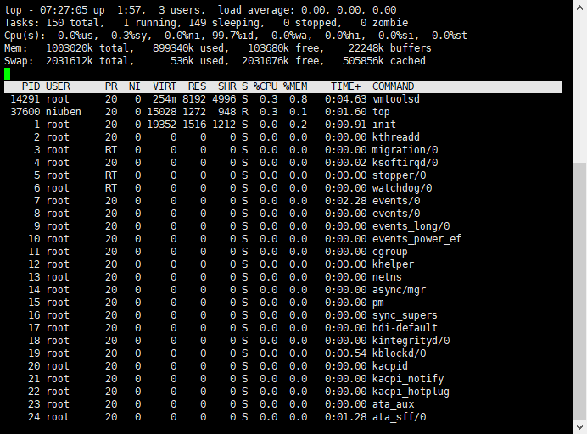
参数说明：
PID：进程的ID
USER：进程所有者
PR：进程的优先级别，越小越优先被执行
NInice：值
VIRT：进程占用的虚拟内存
RES：进程占用的物理内存
SHR：进程使用的共享内存
S：进程的状态。
S表示休眠，R表示正在运行，Z表示僵死状态，N表示该进程优先值为负数
%CPU：进程占用CPU的使用率
%MEM：进程使用的物理内存和总内存的百分比
TIME+：该进程启动后占用的总的CPU时间，即占用CPU使用时间的累加值。
COMMAND：进程启动命令名称
注：
默认进程以CPU的占用率进行排序。
输入大写M可以切换成使用内存占用率排序；
输入大写P可以切换为使用CPU占用率排序。

free
$ free -m
total used free shared buffers cached
Mem: 245998 24545 221453 83 59 541
-/+ buffers/cache: 23944 222053
Swap: 0 0 0
输出信息：
total：内存总数
used：已经使用的内存数
free：空闲内存数
shared：当前已经废弃不用，总是0
buffers：缓存内存数
cached：page缓存内存数
(-buffers/cache)used：内存数：2062M（指的第一部分Mem行中的used-buffers-cached）
(+buffers/cache)free内存数：5798M（指的第一部分Mem行中的free+buffers+cached）
-buffers/cache：反映的是被程序实实在在吃掉的物理内存，而+buffers/cache反映的是可以挪用的内存总数
buffer/cache说明：
buffers: For the buffer cache, used for block device I/O.
cached: For the page cache, used by file systems.
若buffers和cached接近0，说明I/O的使用率过高，系统存在性能问题。
-/+buffer/cache是应用层面，主要观察数据，如果free持续减少，可能存在内存泄漏。
Linux中会用free内存作为cache，若应用程序需要分配内存，系统能够快速的将cache占用的内存回收，因此free的内存包含cache占用的部分。
Linux系统采取了两种主要cache方式：buffer cache和page cache，前者针对于磁盘块的读写，后者针对文件inode的读写。这些cache能够有效缩短I/O系统调用（比如read/write）的时间。
交换分区：
对于Linux，只要不用swap的交换空间，就不用担心自己的内存太少。如果常常swap用很多，swap free基本没有了，可能你就要考虑加物理内存了，这也是Linux看内存是否够用的标准。
说明：
- 一般情况下，内存free低于20%，或者cached超过100G（资源少的系统可能20G就达到阈值），或者swap空间开始被使用，如果不是内存泄漏则表示环境内存资源紧俏，需要进行扩容；
- 清理swap的方法有：
重启和使用swap换出
说明：
swapon -s查看swap挂载分区
swapoff /dev/xxxx清理swap
swapon -a重新挂载
swapoff时注意清理缓存的速度，计算总共需要花多久
- 建议操作系统的内核参数vm.swappiness为0，检查方法是sysctl -p，若不为0，则执行echo “vmswappiness=0” >>/etc/sysctl.conf，然后执行sysctl -p生效。

vmstat

内存占用情况
# vmstat 1
procs -----------memory---------- ---swap-- -----io---- --system-- -----cpu------
r b swpd free buff cache si so bi bo in cs us sy id wa st
0 3 252696 2432 268 7148 3604 2368 3608 2372 288 288 0 0 21 78 1
0 2 253484 2216 228 7104 5368 2976 5372 3036 930 519 0 0 0 100 0
0 1 259252 2616 128 6148 19784 18712 19784 18712 3821 1853 0 1 3 95 1
1 2 260008 2188 144 6824 11824 2584 12664 2584 1347 1174 14 0 0 86 0
2 1 262140 2964 128 5852 24912 17304 24952 17304 4737 2341 86 10 0 0 4
参数说明：
r：表示运行队列（也就是说多少个进程真的分配到CPU），当这个值超过了CPU数目，就会出现CPU瓶颈了，这个也和top的负载有关系，一般负载超过了3就比较高，超过了5就高，超过了10就不正常了，服务器的状态很危险。top的负载类似每秒的运行队列。如果运行队列过大，表示CPU很繁忙，一般会造成CPU使用率很高。
b：表示阻塞的进程。
swpd：已使用的虚拟内存空间大小，KB为单位。如果大于0，表示你的机器物理内存不足，如果不是程序内存泄漏的原因，那么就应该升级内存或者把耗费内存的任务迁移到其他机器上；
free：可用的物理内存大小，KB为单位；
buff：物理内存用来缓存读写操作的buffer大小，KB为单位；
cache：物理内存用来缓存进程地址空间的 cache 大小，KB为单位；
si：每秒从磁盘读取到虚拟内存的大小，KB为单位，如果这个值大于0，表示物理内存不够用或者内存泄漏了，要查找耗费内存的进程解决；
so：每秒虚拟内存写入磁盘的大小，KB为单位，如果这个值大于0，同上；
bi：磁盘块从文件系统或SWAP读取到RAM（blocks in）的大小，block为单位；
bo：磁盘块从RAM写到文件系统或SWAP（blocks out）的大小，block为单位；
in：每秒CPU的中断次数，包括时间中断
cs：每秒上下文切换次数，例如我们调用系统函数，就要进行上下文切换，线程的切换，也要进程上下文切换，这个值越小越好，太大了，要考虑调低线程或者进程的数目；

活跃/非活跃内存
使用-a选项显示活跃和非活跃，所显示的内容除了增加inact和active外，其他的显示内容与不带-a相同。
字段说明：
inact：非活跃内存大小（当使用-a选项时显示）
active：活跃的内存大小
说明：
简单地说，系统的内存使用情况分为wired、active、inactive、free四种。
wired：系统核心占用的，永远不会从系统物理内存中驱除
active：表示这些内存数据正在使用中，或者刚被使用过
inactive：表示这些内存中的数据是有效的，但是最近没有被使用
free：表示这些内存中的数据是无效的，这些空间可以随时被程序使用
当free的内存低于这个值（由实际内存大小决定），系统则会按照一定顺序使用inactive的资源。将inactive的资源通过一定原则释放橙free供程序使用。还有如果active的内存资源一段时间没有被使用，会被暂时改变状态为inactive。同样，当需要时这部分inactive内存资源也会释放成free供程序使用。那么被释放的部分会分配到磁盘虚拟的内存中（这也是为什么当磁盘可用空间低于10G的时候会影响系统速度的原因）。
总结：当系统中有少量的free memory和大量的inactive memory，是正常现象。只要系统或者程序需要时，系统就会将其转换并使用。但是，如果系统的free memory和insctive memory都很少，而active memory很多，则说明你的内存不够了。

dstat

sar
查看内存和交换情况情况：sar -r 10 3
输出项说明：
kbmemfree：这个值和free命令中free值基本一致，所以它不包括buffer和cache的空间
kbmemused：这个值和free命令中的used值基本一致，所以它包括buffer和cache的空间
%memused：这个值是kbmemused和内存总量（不包括swap）的一个百分比
kbbuffers和kbcached：这两个值就是free命令中buffer和cache
kbcommit：保证当前系统所需要的内存，即为了确保不溢出而需要的内存（RAM+Swap）
%commit：这个值是kbcommit与内存总量（包括swap）的一个百分比

在巡检的时候发现日志中有DBAgent将DB杀死的情况。
故障分析：
1、查看系统的IO压力是否很大：iostat显示iowait很大，但是utils很低
2、sar -r/sar -B查看内存是否够用，显示pgscan很高
3、检查一下page cache是否没有被清理
注：pgscank和pgscan分别是Linux内核kswapd进程和应用扫描page cache的频率，出现就证明free内存已经不够了，这个不会有明显的影响，因为DB的数据页不使用page cache，而是使用ODirect的方式。
drop table是用来主动扫描并清理page cache的，释放出来的内存就会回到free中。

/proc/meminfo
cat /proc/meminfo
MemTotal: 688576 kB 总内存
MemFree: 153736 kB 空闲内存
MemAvailable: 339884 kB 可用内存
Buffers: 16 kB 给文件的缓冲大小
Cached: 267672 kB 高速缓冲存储器
SwapCached: 36 kB 被高速缓冲存储用的交换空间的大小
Active: 222900 kB 活跃使用中的高速缓冲存储器页面文件大小
Inactive: 123700 kB 不经常使用中的告诉缓冲存储器文件大小
Active(anon): 31800 kB 活跃的匿名内存（进程中堆上分配的内存,是用malloc分配的内存）
Inactive(anon): 57272 kB 不活跃的匿名内存
Active(file): 191100 kB 活跃的file内存，//file内存：磁盘高速缓存的内存空间和“文件映射(将物理磁盘上的文件内容与用户进程的逻辑地址直接关联)”的内存空间，其中的内容与物理磁盘上的文件相对应
Inactive(file): 66428 kB 不活跃的file内存
Unevictable: 0 kB 不能被释放的内存页
Mlocked: 0 kB mlock()系统调用锁定的内存大小
SwapTotal: 2097148 kB 交换空间总大小
SwapFree: 2096884 kB 空闲交换空间
Dirty: 0 kB 等待被写回到磁盘的大小
Writeback: 0 kB 正在被写回的大小
AnonPages: 78876 kB 未映射页的大小
Mapped: 28556 kB 设备和文件映射大小
Shmem: 10160 kB 已经被分配的共享内存大小
Slab: 102916 kB 内核数据结构缓存大小
SReclaimable: 49616 kB 可收回slab的大小
SUnreclaim: 53300 kB 不可回收的slab的大小
KernelStack: 4416 kB kernel消耗的内存
PageTables: 6028 kB 管理内存分页的索引表的大小
NFS_Unstable: 0 kB 不稳定页表的大小
Bounce: 0 kB 在低端内存中分配一个临时buffer作为跳转，把位于高端内存的缓存数据复制到此处消耗的内存
WritebackTmp: 0 kB USE用于临时写回缓冲区的内存
CommitLimit: 2441436 kB 系统实际可分配内存总量
Committed_AS: 308028 kB 当前已分配的内存总量
VmallocTotal: 34359738367 kB 虚拟内存大小
VmallocUsed: 179588 kB 已经被使用的虚拟内存大小
VmallocChunk: 34359310332 kB malloc 可分配的最大的逻辑连续的内存大小
HardwareCorrupted: 0 kB 删除掉的内存页的总大小(当系统检测到内存的硬件故障时)
AnonHugePages: 6144 kB 匿名 HugePages 数量
CmaTotal: 0 kB 总的连续可用内存
CmaFree: 0 kB 空闲的连续内存
HugePages_Total: 0 预留HugePages的总个数
HugePages_Free: 0 池中尚未分配的 HugePages 数量
HugePages_Rsvd: 0 表示池中已经被应用程序分配但尚未使用的 HugePages 数量
HugePages_Surp: 0 这个值得意思是当开始配置了20个大页，现在修改配置为16，那么这个参数就会显示为4，一般不修改配置，这个值都是0
Hugepagesize: 2048 kB 每个大页的大小
DirectMap4k: 108416 kB 映射TLB为4kB的内存数量
DirectMap2M: 940032 kB 映射TLB为2M的内存数量
DirectMap1G: 0 kB 映射TLB为1G的内存数量参考文章：http://linuxperf.com/?P=142

进程级内存定位（哪个进程在吃内存）
pidstat：按进程看内存增长、页面换入换出
pmap：进程地址空间分布，看堆、栈、共享库
/proc/[pid]/smaps：比 pmap 更细，按虚拟区域看 RSS/PSS/ 脏页
/proc/[pid]/status：进程 VmRSS、VmSize、Threads 等

pidstat
pidstat是sysstat工具的一个命令，用于监控全部或指定进程的cpu、内存、线程、设备IO等系统资源的占用情况。pidstat首次运行时显示自系统启动开始的各项统计信息，之后运行pidstat将显示自上次运行该命令以后的统计信息。用户可以通过指定统计的次数和时间来获得所需的统计信息。
pidstat [ 选项 ] [ <时间间隔> ] [ <次数> ]
常用的参数：
-u：默认的参数，显示各个进程的cpu使用统计
-r：显示各个进程的内存使用统计
-d：显示各个进程的IO使用情况
-p：指定进程号
-w：显示每个进程的上下文切换情况
-t：显示选择任务的线程的统计信息外的额外信息
-T { TASK | CHILD | ALL }
这个选项指定了pidstat监控的。TASK表示报告独立的task，CHILD关键字表示报告进程下所有线程统计信息。ALL表示报告独立的task和task下面的所有线程。
注意：task和子线程的全局的统计信息和pidstat选项无关。这些统计信息不会对应到当前的统计间隔，这些统计信息只有在子线程kill或者完成的时候才会被收集。
-V：版本号
-h：在一行上显示了所有活动，这样其他程序可以容易解析。
-I：在SMP环境，表示任务的CPU使用率/内核数量
-l：显示命令名和所有参数

pmap
进程对内存的占用情况（pmap）：
pmap -d 35713
查看进程35713占用内存的情况

/proc/pid
测量一个进程占用了多少内存，linux为我们提供了一个很方便的方法，/proc目录为我们提供了所有的信息，实际上top等工具也通过这里来获取相应的信息。
/proc/meminfo 机器的内存使用信息
/proc/pid/maps pid为进程号，显示当前进程所占用的虚拟地址。
/proc/pid/statm 进程所占用的内存

/proc/status：
VmSize：虚拟内存大小，整个进程使用虚拟内存大小，是VmLib，VmExe，VmData和VmStk的总和。
VmLck：虚拟内存锁，进程当前使用的并且加锁的虚拟内存总数。
VmRss：虚拟内存驻留集合大小，这是驻留在物理内存的一部分，它没有交换到磁盘，包括代码、数据和栈。
VmData：虚拟内存数据，堆使用的虚拟内存。
VmStk：虚拟内存栈，栈使用的虚拟内存。
VmExe：可执行的虚拟内存，可执行的和静态链接库所使用的虚拟内存。
VmLib：虚拟内存库，动态链接库所使用的虚拟内存。

深入内存问题诊断（泄漏、碎片、堆异常）
perf：内核级采样，看内存分配热点、页故障
valgrind：用户态内存泄漏、越界、重复释放检测
pprof（Go）/gperftools（C++）：堆内存采样、泄漏定位
gdb：进程内存现场分析

perf

valgrind

pprof

gdb

高级架构问题（NUMA、Slab、页缓存）
numastat：NUMA 节点内存分布
slabtop：内核 Slab 占用（目录项、inode 等内核泄漏）
page_type_info / zoneinfo：页分配、内存碎片

numastat

slabtop

page_type_info / zoneinfo

故障分析

基本思路
不管是内存泄漏、内存暴涨、OOM、swap 飙高、线程泄漏、NUMA 异常，全部按这个顺序走。

阶段 1：先确认是不是“真·内存问题”（30 秒）
top
free -h
看三件事：
1、used是不是持续上涨
2、buff/cache正常还是异常大
3、swap是否被大量占用（si/so 高）
再用：
vmstat 1
看：
- si/so：swap 进/swap 出 → 有就是内存严重不足
- free 持续下降 → 内存泄漏/暴涨
目标：确认整体内存紧张，而不是 CPU 或 IO 问题。

阶段 2：定位“哪个进程”在吃内存（1 分钟）
top -o %MEM
按内存排序，直接看到：
- VIRT（虚拟地址）
- RES（常驻物理内存，真正吃内存）
- SHR（共享内存）
如果某个进程 RES 持续涨，基本就是它的问题。
辅助：
pidstat -r 1
看进程缺页异常（minflt/majflt），判断是在频繁分配内存。

阶段 3：判断是“应用泄漏”还是“内核/缓存占用”
执行：
cat /proc/meminfo
重点看：
- MemFree：空闲内存
- Active(anon) / Inactive(anon)：应用内存
- Active(file) / Inactive(file)：页缓存
- Slab：内核 Slab 内存
- PageTables：页表（线程多会暴涨）
三种典型情况
1、Anon 页持续涨
→ 应用进程内存泄漏（业务代码问题）
2、Cache / Buff 巨大
→ 读文件太多，页缓存占满（正常，可drop）
3、Slab 巨大
→ 内核内存泄漏（dentry、inode 泄漏）

阶段 4：深入进程内部，看内存到底用在哪
1、看整体分布
pmap -x <pid>
或更准的：
cat /proc/<pid>/smaps | grep -A5 'Rss'
看：
- 堆段（heap）持续涨 → 典型内存泄漏
- 栈段多 → 线程泄漏
- 共享库异常大 → 加载太多共享对象
2、看线程数是否泄漏
cat /proc/<pid>/status | grep Threads
线程泄漏会导致：
- VIRT 暴涨
- 页表（PageTables）暴涨
- 最终 OOM

阶段 5：定位“代码级”内存泄漏（根因）
根据语言选择工具：
C/C++：
valgrind --leak-check=full ./your_app
或
gperftools 堆采样
Go：
go tool pprof
Java：
jmap/jhat/jvisualvm

通用无侵入定位
perf top -g
perf record -g -p <pid>
看哪些函数在疯狂分配内存。

阶段 6：高级问题：NUMA / 内存碎片 / Swap
NUMA 问题：
numastat
某个节点内存打满，另一个空闲 → 绑核/绑节点优化
内存碎片：
cat /proc/buddyinfo
大量低阶页空闲少 → 内存碎片，影响性能
Swap 问题：
sysctl vm.swappiness
swappiness 过高会导致业务卡顿。

总结
几类典型内存问题的“最短排查路径”
1、内存泄漏（RES 缓慢涨）
top → free → pidstat → pmap/smaps → valgrind/pprof → 代码修复
2、内存突然暴涨（几分钟打满）
top → 看 Threads → 线程泄漏
或
smaps → 堆暴涨 → 大对象/缓存未回收
3、系统内存满，但进程内存都不大
cat /proc/meminfo → Slab/Cache 过大
- Cache：drop_caches 即可
- Slab：内核问题或驱动泄漏
4、NUMA 内存不均
numastat → 绑核/绑节点/开启自动均衡
5、频繁OOM
dmesg → 看谁被杀死
→ 再按泄漏流程定位

内存泄漏
参考：https://blog.csdn.net/liuenyi2007/article/details/15808817

如何检测内存泄露？
观察内存泄露是一个两步骤的过程。
首先，使用swap命令观察还有多少可用的交换空间：
/usr/sbin/swap -s
total:17228K bytes allocated + 5396K reserved=22626K used，29548K available.
在一两分钟内键入该命令三到四次，看看可用的交换区是否在减少。还可以使用其他一些/usr/bin/*stat工具如netstat、vmstat等。如发现波段有内存被分配且从不释放，一个可能的解释就是有个进程出现了内存泄露。
建立一个malloc和free的队列，用一个malloc就加入队列（加入行号和函数名），用一个free就放出一个malloc，最后这个队列如果不是空，就说明内存有泄露，反之亦然。

问题描述
最近线上某个项目发生内存泄露，JVM忙于GC，导致业务线程基本不执行。经过排查最终发现是RabbitMQ的Java客户端代码导致的。现把排查过程记录下来。
问题背景
某日，线上的RabbitMQ发现有大量消息堆积，迟迟未能出队。Tomcat没有发现异常报错，却在输出的日志中发现处理1000条消息要耗时几十分钟不等（正常情况只需3~5秒）。

分析
通过 top 命令发现进程占用较高CPU，然后 top -Hp 发现进程中有四条线程一直处于繁忙，分析了一下，具体怎么分析？参考Linux下如何对Java线程进行分析。
这四条线程的信息都是一样：
"GC task thread#0 (ParallelGC)" prio=10 tid=0x083d2c00 nid=0x57bd runnable

说明进程一直忙于GC。大部分时间STW，业务线程基本不执行。
那为什么会一直在GC呢？有几个可能，一是heap设置得过小，而又要频繁分配对象；二是内存泄露，对象一直不能被回收。由于我们的heap设置了512M其实也不算少，于是矛头直指内存泄漏。
然后通过jstat -gcutil pid发现年轻代和年老代都是99%的占用率，而且不能被回收，确实是内存泄露。
确定问题原因后，下一步就要分析一下java heap，找出什么对象发生泄露。于是赶紧执行命令jmap -dump:live,format=b,file=heap.prof pid把heap dump下来进行分析，live选项会先执行一次full gc保证dump下来的都是存活的对象。
dump下来后，执行 jhat heap.prof，然后打开浏览器查看结果，分析发现，com.rabbitmq.client.recovery.RecoveryAwareChannelN和com.rabbitmq.client.QueueingConsumer的对象数量有20w+，多得惊人。而且数量一样。于是大胆猜测，这两者应该存在一个引用关系，所以数量才会一样。而可能是channel，也可能是comsumer还有被别的对象引用这导致一直不能被回收，所以导致内存泄露。
注意：jhat其实是一个很简陋的分析工具，如果通过其找不出头绪，推荐使用Eclipse的MAT插件或者JDK自带的VisualVM分析会更好。
大胆猜测过后，就是小心验证了。首先来看一下我们使用RabbitMQ Java Client处理消息的代码：
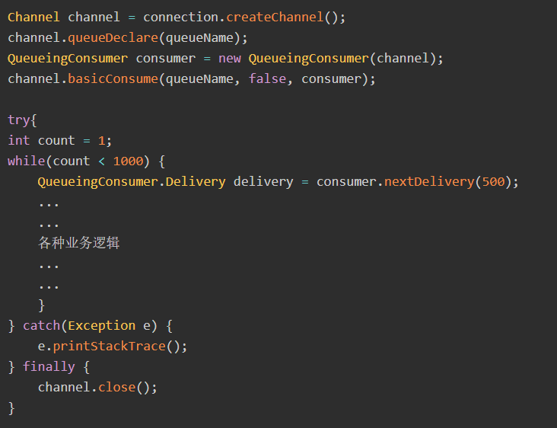
总体的处理流程就是如上代码所示，有几点需要注意：
- Channel是个接口，设置automaticRecoveryEnalbed为true后，实现类是RecoveryAwareChannel。
- channel是QueueingConsumer的一个属性，即QueueingConsumer引用着channel，这也证明了之前的猜测。
- 每一轮最多处理1000条消息，处理完之后只close掉channel，没有close connection。
感觉离真相越来越近了，在知道了consumer引用着channel之后，那就是说明还有别的地方引用consumer，导致不能被回收。那么究竟哪里会引用consumer呢，这时就要继续深入，查看源码。
于是发现basciConsume方法中调用了一个叫recordConsumer方法：
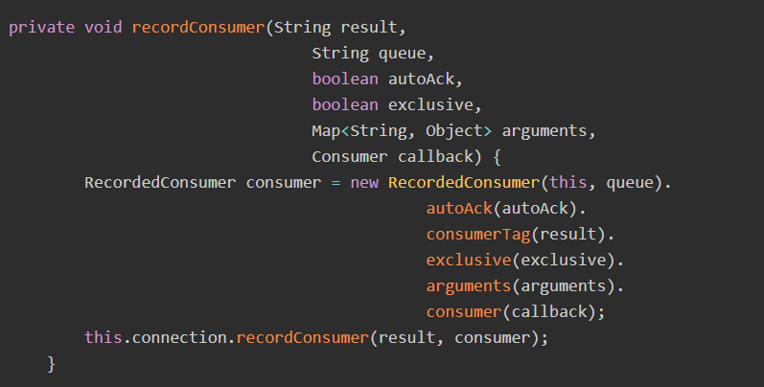
QueueingConsumer被RecordedConsumer引用，而RecordedConsumer又被connection引用着。
再看channel.close方法：
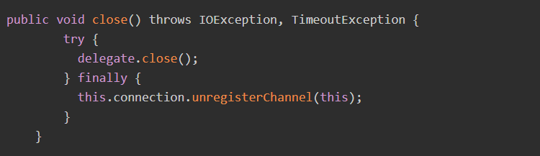
到这里，其实就已经清楚了，当channel被close后，connection仍然引用着RecordedConsumer，所以QueueingConsumer不能被释放掉。
那就是说，这有可能是官方客户端的坑，于是上网搜了一下，发现github已经有issue，issue #208,而且已经在3.6.6版本fix了，因为我们用的是3.6.3，所以赶紧升级版本。测试一番后，确实不会泄露了，问题解决。
3.6.6的close方法源码：
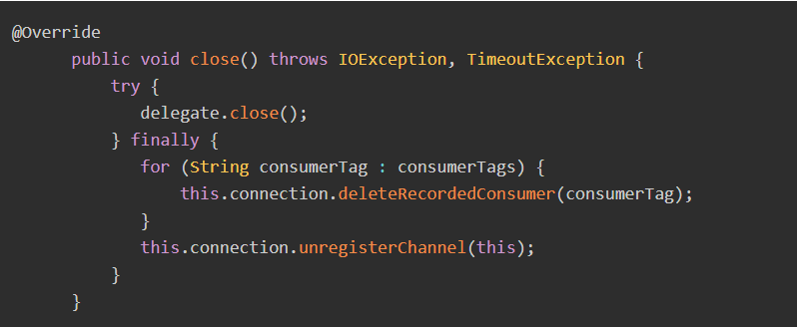
可以看出，在fix后的代码中，当关闭channel时，会先把该channel相关的RecordedConsumer先删除掉，这就避免了内存泄漏。
总结
虽然这是我们用的RabbitmqMQ Java Client版本太旧所引起的问题，而官方其实也已经fix了。但发生内存泄露时，分析排查的思路基本都是一致的。
我们也要学会运用好jdk自带的各种命令工具来分析有关jvm的问题。

具体线程内存溢出

问题描述

分析
- 使用top定位高负载PID
通过观察load average，以及负载评判标准（8核），可以确认服务器存在负载较高的情况：
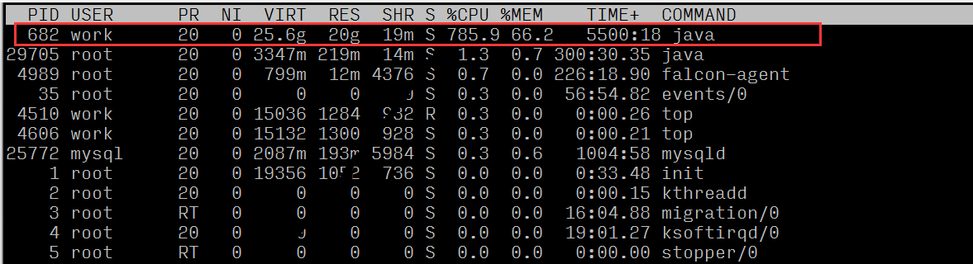
观察各个进程资源使用情况，可以看出进程id为682的进程，有着较高的CPU占比。
- 找到异常线程：top -Hp 进程PID
- printf “0x%x\n”线程PID
将线程PID转换为 16进制，为后面查找 jstack 日志做准备
- pstack/jstack 进程PID | vim +/十六进制线程PID

内存暴涨

问题描述

分析
如果出现内存突然增加或者周期性增加，可以采用如下思路分析：
- 针对突然暴涨：
- 查看swap分区是否启用
- 查看是否OMM（如果存在可以设置调整内核参数避免）
- sar监控页面置换情况
- 线程是否存在申请没有释放，是否执行申请大内存操作
- 针对周期性暴涨：
- 排查业务代码，是否周期性执行某些操作
- 按照上述步骤排查

NUMA内存问题

问题描述

分析
numactl --hardware
echo **** > /proc/sys/vm/min_free_kbytes
注：采集页面置换（每1s采集）：sar -B 1

